Gimnazija Murska Sobota
Šolsko naselje 12
9000 Murska Sobota

ENERGIJSKA VREDNOST HRANE

Poročilo laboratorijske vaje pri predmetu biologije

Datum: 13.12.2014
Kazalo vsebine

ENERGIJSKA VREDNOST HRANE 1
UVOD 3
CILJI 4
HIPOTEZA 4
MATERIAL IN METODA DELA 4
Material: 4
Metoda: 5
DISKUSIJA O REZULTATIH: 6
ZAKLJUČEK: 7
VIRI IN LITERATURA: 7

Kazalo slik

Slika 1: Prvi kalorimeter na svetu 3
Slika 2: Shema prikazuje aparature za merjenje energijske vrednost hrane 5

Kazalo tabele
Tabela 1: Meritve 6
Tabela 2: Spremembe po sežigu vzorcev 6
Tabela 3: Energijska vrednost 7

UVOD

Vir energije za živali in človeka je hrana, ki pa ima različno energijsko vrednost. Energijske vrednosti živil so podatki, ki nam povedo kakšne so vrednosti hranil iz katerih je živilo sestavljeno in koliko določenega hranila to živilo vsebuje. Vrednost hrane kot nosilke energije izražamo s količino energije, ki se v organizmu sprosti pri popolni oksidaciji hranil. Za merilo služi sproščena (toplotna) energija. Merska enota za količino toplote oz. energije je J (joule).V preteklosti in tudi danes se pa uporablja izraz kcal (kilokalorija). Človek mora s hrano dobiti energijo, ki mu omogoča delovanje organizma v mirovanju in med delom. Različno sestavljena hrana v telesu sprosti različno količino energije. Povprečen človek mora dnevno zaužiti hrano, ki vsebuje okoli 8400 kJ. Energijo, ki jo vsebuje hrana lahko določimo tako, da jo sežgemo in izmerimo, za koliko se je segrela znana količina vode. To metodo pa imenujemo metodi pa imenujemo kalorimetrija. Kalorimetrija je znanost za merjenje toplote kemijskih reakcij ali fizične spremembe. Merimo jo kalorimetrom in jo uporabljamo pri ekoloških raziskavah. Z njo določamo kalorično vrednost rastlinskih in živalskih organizmov ter velikost osnovne in drugotne proizvodnje.

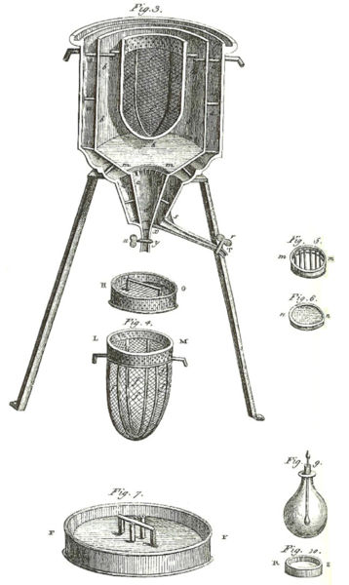
Slika 1: Prvi kalorimeter na svetu

CILJI

Pri la laboratorijski vaji bomo primerjali razlike v energijski vrednosti različnih vrst hrane. Uporabili bomo dva vzorca, in sicer oreh in makaron. Seznanili se bomo z nosilno idejo kalorimetrije. Naučili se bomo uporabljati računalniško podprt program Logger Pro in z njim izvedli vajo ter izmerili rezultate.

HIPOTEZA

Ob začetku vaje smo si postavili določene hipoteze o rezultatih. In sicer predvidevali smo, da bo imel oreh večjo energijsko vrednost kot makaron in da bo hitreje ter lažje zgorel od makarona. Naše hipoteze so se izkazale kot pravilne, saj je res oreh lažje zagorel in imel večjo energijsko vrednost kot makaron. Te hipoteze smo potrdili z rezultati laboratorijske vaje, ki so pokazali da s sežiganjem hrane, pridobi hrana energijo.

MATERIAL IN METODA DELA

Material:
- računalnik z vmesnikom
- merilnik temperature
- erlenmajerica ali čaša, 250 ml
- preparirna igla
- merilni valj
- tehtnica
- vžigalice ali vžigalnik
- trska
- urno steklo
- stojalo
- prižeme
- vzorci hrane (oreh in makaron)

Metoda:
Vajo smo izvedli z metodo kalorimetrije. Za začetek smo povezali vmesnik z računalnikom in priključili merilnik temperature. V programu Logger Pro smo časovno os nastavili na 300 s za en vzorec. Nato smo sestavili aparaturo (slika 2). Najprej smo stehtali prazno erlenmajerico, nato smo vanjo vlili 100 ml hladne vode in jo ponovno stehtali. Na stojalo smo s prižemo pritrdili erlenmajerico in iglo z vzorcem (oreh ali makaron) tako, da je med dnom erlenmajerice in vzorcem bilo približno 2,5 cm prostora. Stehtali smo oba vzorca in podatke sproti vpisovali v tabelo (tabela 1). Vzorec smo nataknili n preparirno iglo in sprožili meritev. Nato smo vzorec hrane prižgali z vžigalnikom in leseno trsko. Ko je gorenje ponehalo smo zaključili meritev, stehtali pooglenele ostanke in rezultate meritev vpisali v tabelo (tabela 1). Energijsko vrednost hrane smo določili tako, da smo hrano sežgali in izračunali za koliko se je segrela voda.

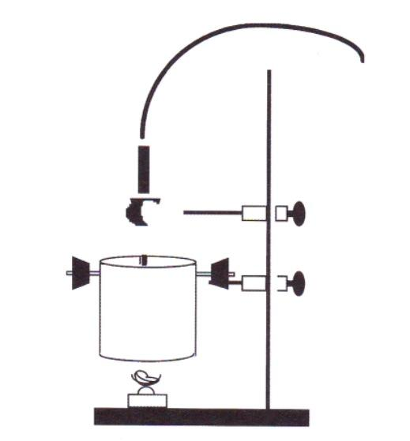
Slika 2: Shema prikazuje aparature za merjenje energijske vrednost hrane

Tabela 1: Meritve
MERITVE | VZOREC 1 (oreh) | VZOREC 2 (makaron)
Masa prazne erlenmajerice (g) | 120,15 | 120,15
Masa erlenmajerice z vodo (g) | 218,85 | 216,99
Minimalna temperatura vode (°C) | 22,8 | 21,5
Maksimalna temperatura vode (°C) | 53,9 | 27,2
Začetna masa hrane (g) | 1,78 | 0,83
Končna masa hrane (g) | 0,28 | 0,13

DISKUSIJA O REZULTATIH:

Rezultati laboratorijske vaje so pokazali, da ima oreh večjo energijsko vrednost kot makaron. Kot je iz tabele razvidno se je masa oreha po sežigu spremenila za 1.78 g, masa makarona pa le za 0,7 g. Pri sežigu oreha je temperatura vode narasla kar 31,1 °C, medtem ko je pri makaronu le za 5,7 °C. Zato smo sklepali, da je oreh oddal več energije in je njegova energijska vrednost večja.

Tabela 2: Spremembe po sežigu vzorcev
IZRAČUNI | VZOREC 1 (oreh) | VZOREC 2 (makaron)
Masa vode (g) | 218,68 | 216,64
Sprememba temperature vode (°C) | 31,1 | 5,7
Sprememba mase hrane (g) | 1,5 | 0,7
Energija, ki jo je pridobila voda (kJ) | 28,4 | 5,2
Energijska vrednost hrane (kJ/g) | 18,9 | 7,43

Energijsko vrednost hrane smo izračunali tako, da smo delili energijo, ki jo je pridobila voda z spremembo mase hrane. Energijska vrednost oreha je bila 18,9 kJ/g , makarona pa 7,43 kJ/g. Rezultati so razvidni v tabelah.

Tabela 3: Energijska vrednost
IZRAČUNI | VZOREC 1 (oreh) | VZOREC 2 (makaron)
Pridobljena energija (kJ) | 28,4 | 5,2
Energijska vrednost (kJ/g) | 18,9 | 7,43

ZAKLJUČEK:

Laboratorijsko vajo smo uspešno opravili in zaključili z dokazom hipoteze.
In sicer oreh ima večjo energijsko vrednost od makarona zato, ker vsebuje več maščob. Zdaj lahko sklepamo, da je hrana je pridobila energijo s sežigom.

VIRI IN LITERATURA:

• Drašler Jože, Gogala Nada, Povž Meta, Sušnik Franc, Verčkovnik Tatjana, Vesel Branko. 2007. Navodila za laboratorijsko delo. Ljubljana: DZS

• Pevec, Smilja. 2008. Biologija. Laboratorijsko delo. Ljubljana: DZS

